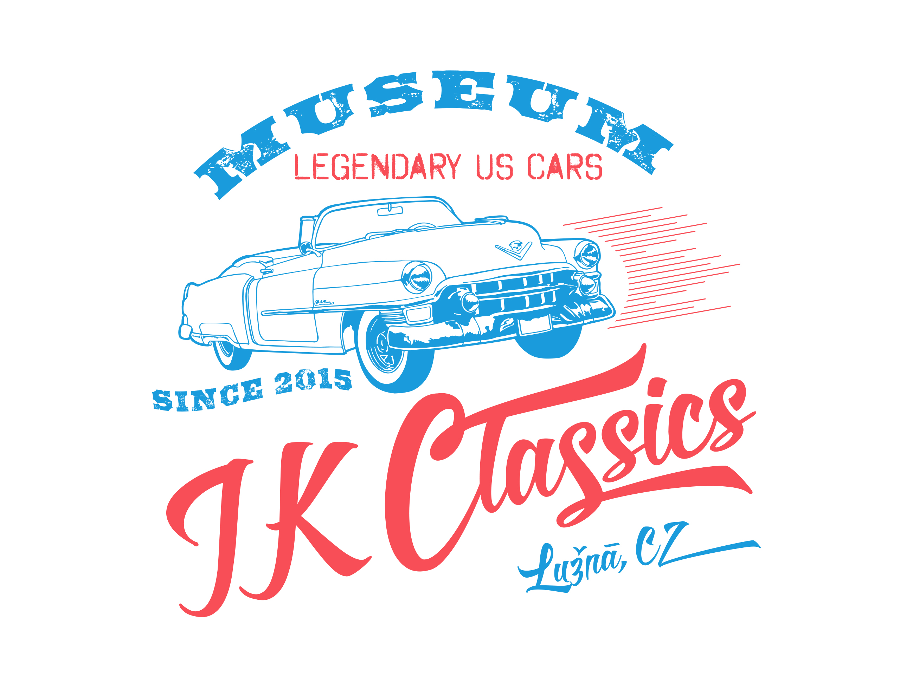**JK CLASSICS**

Muzeum amerických historických automobilů

Stará správa 72

270 51 Lužná u Rakovníka

tel. 777 929 614

[www.jkclassics.cz](http://www.jkclassics.cz/)

[info@jkclassics.cz](mailto:info@jkclassics.cz)

**Pozvánka na akci US RACKET TRUCKS – 9.8.2025**

Dovolujeme si Vás pozvat na setkání majitelů amerických tahačů, odtahovek, autobusů, hasičských, sanitních, policejních, vojenských, nákladních vozidel, traktorů, pick-upů, vanů, karavanů a dalších zejména pracovních vozidel (evropští veteráni uvedených typů vozidel jsou vítáni také) do ***Muzea amerických historických automobilů JK CLASSICS***

*v obci Lužná u Rakovníka*.

Akce nese název **US RACKET TRUCKS 2025**

a proběhne ve dnech **8.8.2025 až 10.8.2025**.

Těšíme na Vaši návštěvu,

s pozdravem a přáním všeho dobrého

Ing. Jaroslav Knap

majitel muzea JK CLASSICS

V Lužné, dne 1.8.2025